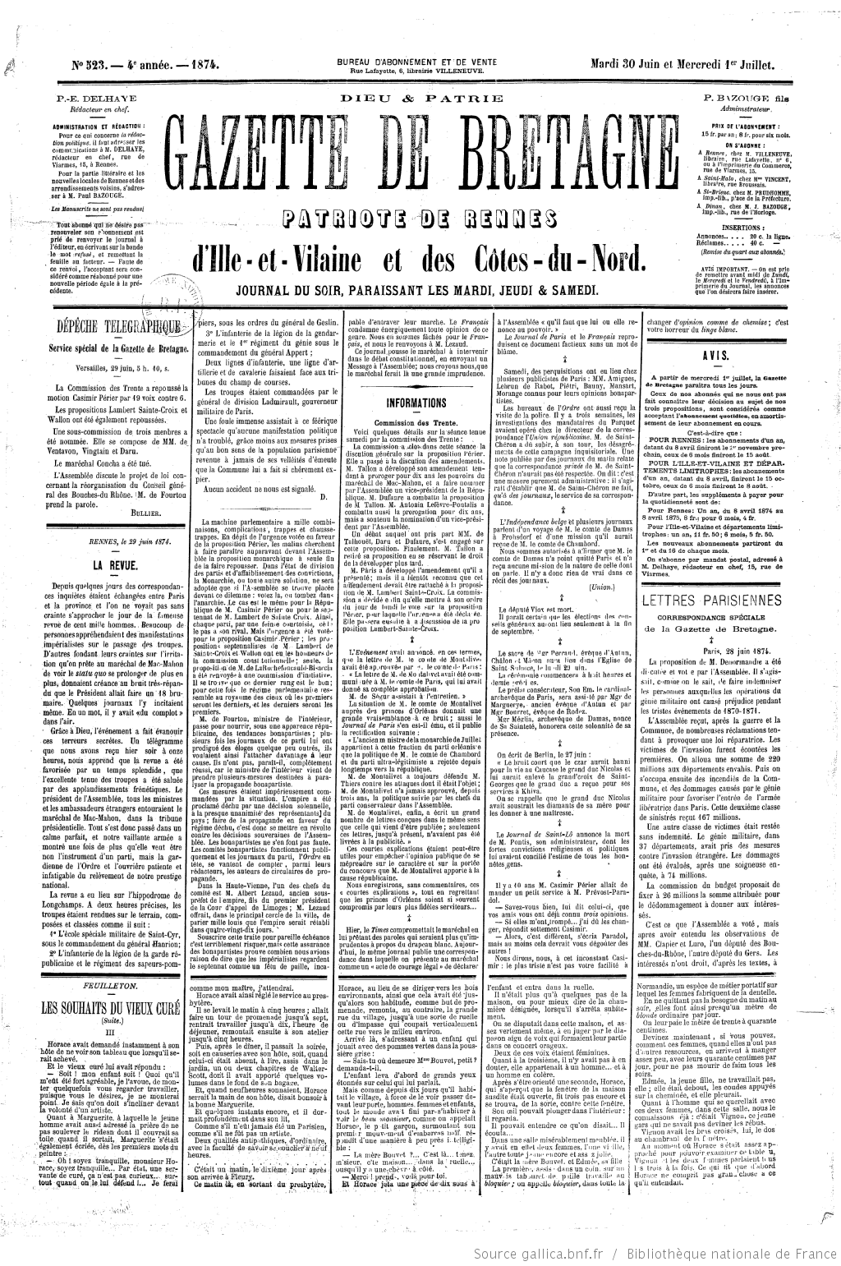




Petite annonce pour un cœur solitaire

Bonjour à vous, gente Dame ! Si votre regard s'est arrêté sur cette annonce, ce n'est sûrement pas par hasard... Car vous aussi semblez être en quête de l'âme sœur, tout comme mon ami Hercule de Kerkabon. Ce brave garçon se morfond depuis la triste nouvelle du décès de sa fiancée... Mais en temps qu'ami bienveillant, je sais qu'il pourra vite recouvrer sa joie de vivre habituelle si je lui apporte mon aide. J'ai donc décidé de provoquer le destin en écrivant à la future étoile qui éclairera son chemin. Si vous souhaitez croiser sa route, sachez que cet homme de 1m 92 et d'environ 80 kg est vaillant, intrépide et téméraire. Grand et bien bâti, il saura vous protéger en toutes circonstances. Mais c'est loin d'être là sa seule qualité ! En effet, il est toujours sincère, confiant et loyal. Jamais il ne pourrait vous trahir, vous ne pouvez vous méprendre à son sujet. Sa franchise lui a d'ailleurs valu le surnom de l'Ingénu. Il n'a pas de travail pour le moment, mais c'est parce que notre héros n'a rien d'ordinaire : il est d'origine huronne et s'est déplacé jusqu'en Bretagne, après avoir séjourné en Angleterre pour découvrir le pays. Comme vous l'aurez compris, il est d'un naturel aventurier et aime voyager. D'ailleurs, c'est en débarquant dans la baie de Saint-Malo qu'il a découvert depuis peu, la véritable identité de ses parents, qui n'étaient autres que des bretons. Cela se remarque à son teint de lys et de rose qui se marie si bien avec ses yeux d'un noir profond. Ses sourcils épais et sa mâchoire saillante n'enlèvent rien à la douceur de son visage. Seulement sa tenue (quelque peu légère), pouvait alors le différencier physiquement d'un homme occidental. N'ayant que 24 ans, il a toutefois vécu la majeure partie de sa vie au Canada et a ainsi gardé des habitudes amérindiennes...

Hercule de Kerkabon
Il lui arrive souvent de tresser ses longs cheveux couleur jais ou de s'adonner aux plaisirs de la chasse. Un de ses loisirs préférés est le tir à l'arc. En matière de goûts culinaires, ce huron raffole de viande de bison, de saumon fumé ainsi que de maïs grillé. Il est également friand de toutes sortes de crêpes ou de galettes. Actuellement seul, je suis persuadé qu'il aimerait passer du chiffre 1 au chiffre 2 afin de partager de bons moments avec quelqu'un de curieux et enjoué. Il apprécie la lecture, en particulier le théâtre et les pièces de Molière ; à l'inverse, Corneille ne l'inspire pas du tout. Il s’intéresse aussi aux sciences. Il ne lui manque plus qu'une présence féminine à ses côtés pour profiter pleinement des petits bonheurs que nous offre l'existence. Il recherche sans doute une jeune femme aimable, attentionnée, brillante, optimiste et rayonnante, qui comme lui, est proche de la nature et a le goût de l'aventure. Sa vie a été rythmée par des joies, mais aussi par de sombres périodes qui l'ont fait mûrir. Hercule est une personne avide de découvertes et de savoir. Il a réussi a gardé son esprit libre et sauvage tout en cultivant ses connaissances avec philosophie.
Si mon ami vous inspire confiance, n'hésitez pas à tenter votre chance ! Je vous invite à répondre à l'annonce dans ce même journal. Le bonheur n'attend que vous, alors foncez !

Son fidèle ami, Gordon

